Astronomický ústav
Akademie věd České republiky, v. v. i.

Mezinárodní konference o vysokoenergetické astrofyzice IBWS 2024
Tisková zpráva z 13. května 2024
Dnes začíná v Chebu 18. ročník mezinárodní konference IBWS (INTEGRAL/BART Workshop). Na chebském gymnáziu proběhne ve dnech 13. až 17. května 2024. Tématem konference je astrofyzika vysokých energií, gama záblesky, satelitní projekty a podpůrné pozemní experimenty, včetně robotických teleskopů a tentokrát bude také spojena s letní školou pořádanou v rámci projektu EU H2020 AHEAD řešeného na FEL ČVUT.
Cílem konference IBWS i letní školy je jak propojit odborníky z oboru, tak předat zkušenosti mladým vědcům a studentům, a tím přispět k dalšímu výzkumu. Zároveň se zvyšuje i účast průmyslových subjektů, což vytváří prostor pro jejich možné budoucí zapojení do kosmických misí.
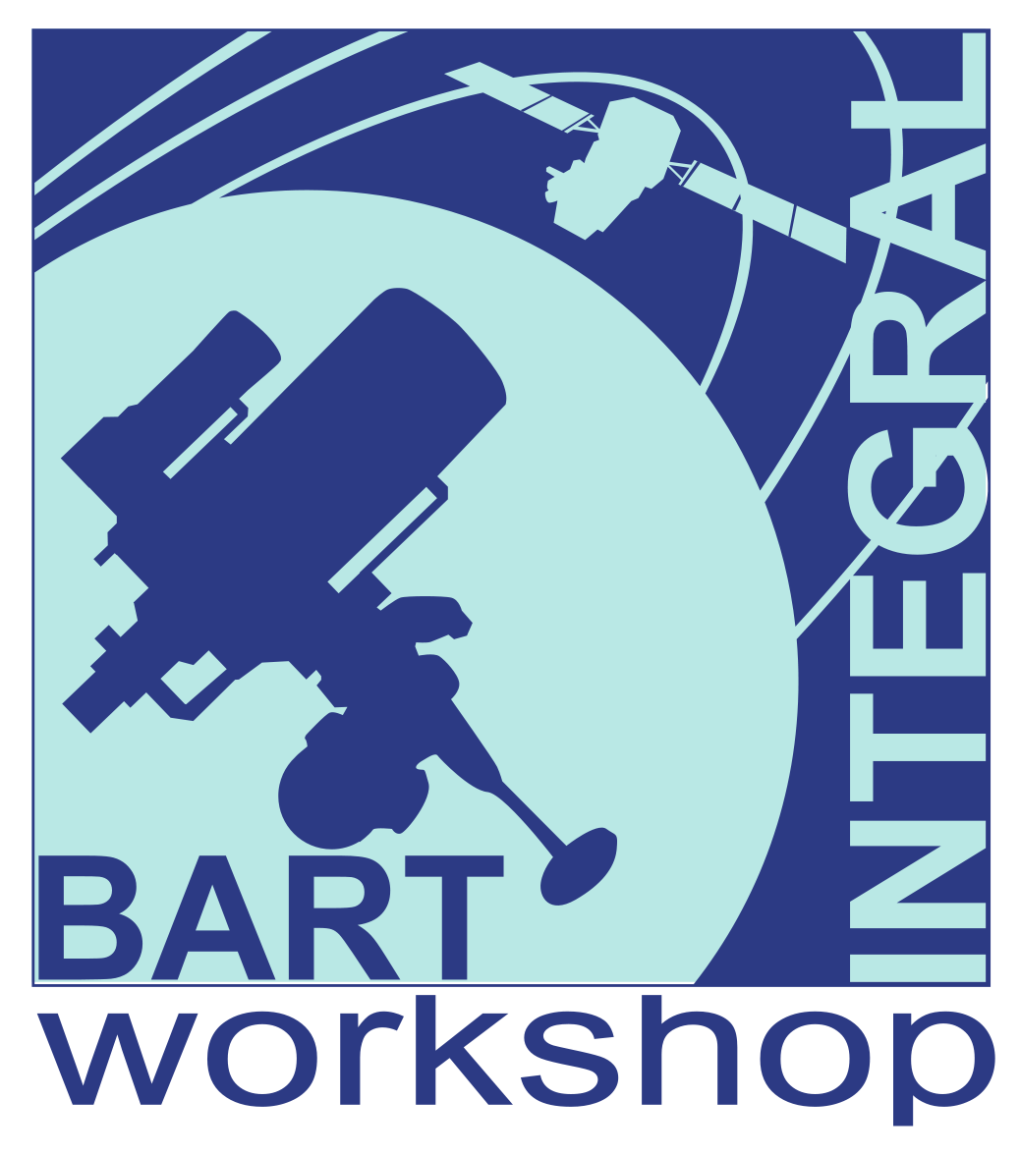
Do Chebu se sjelo 53 účastníků (vědců a studentů) ze 7 evropských zemí - z České republiky, Itálie, Maďarska, Švýcarska, Německa, Polska a Francie – https://ibws.cz/index.php/conference/participants/.
Na programu konference je 31 referátů a 9 vystavených posterů z oblasti družicové vysokoenergetické astrofyziky, výzkumu vysokoenergetických kosmických zdrojů, využití robotických dalekohledů a přípravy kosmických misí a experimentů - https://ibws.cz/index.php/conference/list-of-abstracts/.
INTEGRAL/BART Workshop každoročně pořádá Astronomický ústav Akademie věd ČR a Fakulta elektrotechnická ČVUT pod záštitou rektora ČVUT doc. Vojtěcha Petráčka. Na organizaci akce se také podílí české zastoupení společnosti Rigaku Innovative Technologies Europe s. r. o. a Gymnázium Cheb.
Program je rozdělen do tří tematických bloků – Astrofyzika vysokých energií, Gama záblesky a robotické teleskopy a Malé satelity a instrumentální sekce. Letos díky podpoře z grantu AHEAD2020, který je součástí programu Evropské unie Horizon 2020, probíhá také letní škola, během které se uskuteční devět zhruba hodinových lekcí od vybraných řečníků světového formátu v daném oboru.
Například prof. Klaus Schilling z würzburgského Zentrum für Telematik se bude věnovat problematice a stavbě satelitů CubeSat, jejich stabilizaci a řízení, a to včetně autonomních rojů a senzorických sítí. Dr. Jiří Svoboda z Astronomického ústavu AV ČR posluchače provede problematikou černých děr v aktivních galaktických jádrech a Dr. Enrico Bozzo ze Ženevské univerzity se bude věnovat vývoji budoucích misí v astrofyzice vysokých energií.
Prof. René Hudec z Astronomického ústavu AV ČR (a také z Katedry radioelektroniky FEL ČVUT), který se podílí na projektu budování detekční sítě pro pozorování rentgenového záření a gama záblesků, představí, jak Češi svým výzkumem přispívají do evropského projektu AHEAD2020. Prezentující se také budou věnovat projektu družice THESEUS, vesmírné misi SMILE, temné hmotě ve vesmíru či historii vysokoenergetických experimentů.
Vývoj rentgenové kosmické optiky má v České republice dlouhou tradici a čeští vědci v tomto oboru dosáhli mezinárodně uznávaných výsledků. První český astronomický rentgenový objektiv byl vyroben v Astronomickém ústavu ČSAV v roce 1970 – šlo o optiku o průměru 50 mm k zobrazení Slunce v rentgenovém záření z paluby výškové rakety Vertikal. V současné době se Astronomický ústav AV ČR podílí např. na přípravě mise Athena Evropské kosmické agentury.
Rentgenové záření neprochází zemskou atmosférou, lze ho sledovat jen z kosmických družic. Rozšíření pozorovacího okna do vesmíru o rentgenový obor spektra přineslo v minulosti zcela klíčové poznatky o dějích ve vesmíru. A to zejména těch, kde je hmota v extrémních podmínkách. Intenzivní rentgenové záření produkují zejména systémy, v nichž proudí hmota na neutronovou hvězdu, černou díru nebo na bílého trpaslíka. Ve vzdáleném vesmíru (tedy v jiných galaxiích) pak jde často o objekty, v nichž právě probíhá tzv. gama záblesk (tedy probíhá zvláštní druh supernovy, případně kolize dvou kompaktních objektů). Dalším druhem zdrojů rentgenového záření jsou aktivní galaktická jádra.
Kontakty a další informace:
Oficiální stránky konference: https://ibws.cz/
Prof. RNDr. René Hudec, CSc.
Skupina Astrofyziky vysokých energií Stelárního oddělení ASÚ AV ČR
Tel.: 731 502 542, E-mail: rene.hudec@asu.cas.cz , rene.hudec@gmail.com
Pavel Suchan
Tiskový tajemník Astronomického ústavu AV ČR, Tel: 737 322 815, E-mail: suchan@astro.cz

